統計資料室情報コーナー

新着資料のご案内

統計資料室にご寄贈いただいた主な新着資料です。（平成27年７月到着分）

ご寄贈をいただいた機関の皆様には、心からお礼申し上げます。



各機関で刊行された統計資料等は、統計資料室へ一部ご寄贈くださいますようお願いいたします。



『明日への統計2015』

　本冊子は、今年度実施予定の統計調査を紹介するとともに、我が国の社会・経済の状況をわかりやすく図表を中心に作成したものです。

　統計に親しむための第1歩として、おすすめの１冊です。（右のグラフは一例です。）

「家計消費状況調査結果」から

ネットショッピングの支出額の推移

（二人以上の世帯：平成14年～26年）

新着資料の中から一部概要を紹介します。

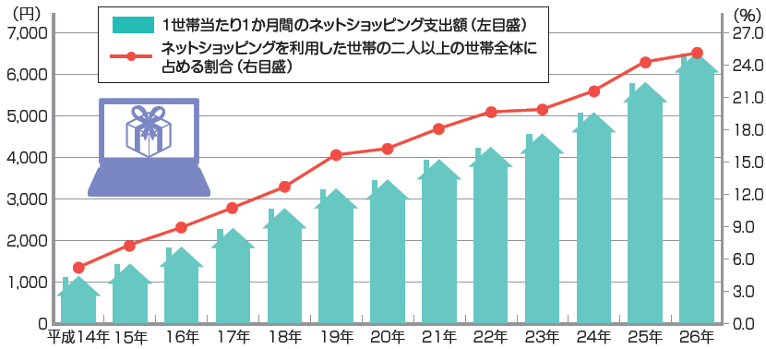

総務省統計局『明日への統計2015』より抜粋